РЕКТОРАТ
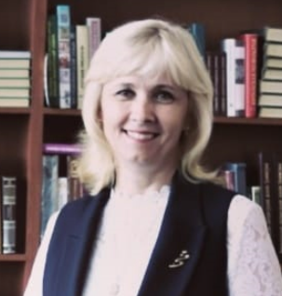
Ректор

Щёкина Вера Витальевна
Кандидат биологических наук, доцент
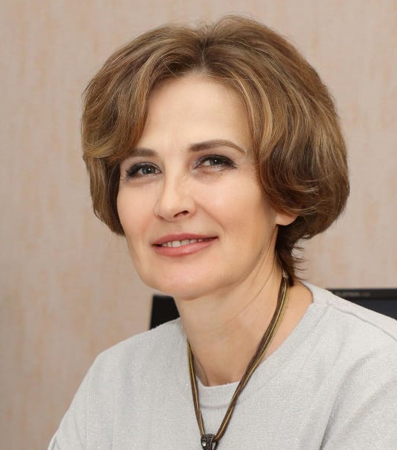
Проректор по образовательной деятельности

Попова Марина Юрьевна
Кандидат педагогических наук, доцент кафедры специальной и дошкольной педагогики и психологии
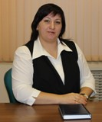
Проректор по воспитательной и социальной работе

Селезнева Ольга Владимировна
Кандидат педагогических наук, доцент кафедры педагогики

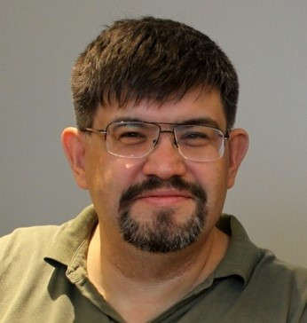
Проректор по управлению имущественным комплексом

Осипов Петр Евгеньевич
Кандидат химических наук, доцент
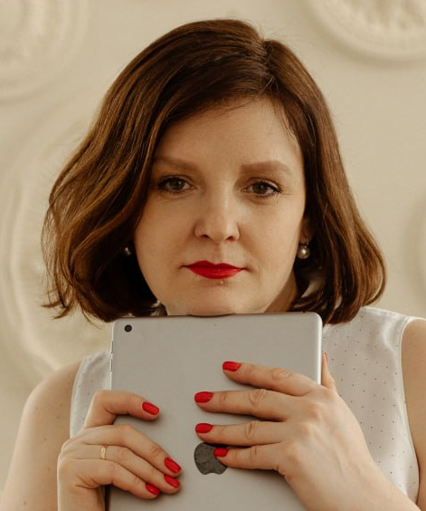
Проректор по научной работе

Киреева Наталия Владимировна
Доктор филологических наук, доцент

